**Đề tài #1 Quản lý khách sạn**

**Thông tin nhóm:**

|  |  |  |  |  |
| --- | --- | --- | --- | --- |
| STT | MSSV | Họ và tên | Điện thoại | Email |
| 1 | 15520515 | Nguyễn Hoàng Nam | 0981471595 | [15520515@gm.uit.edu.vn](mailto:15520515@gm.uit.edu.vn) |
| 2 | 15520720 | Nguyễn Xuân Sang | 0932658717 | [15520720@gm.uit.edu.vn](mailto:15520720@gm.uit.edu.vn) |
| 3 | 15520062 | Trương Thị Bích Chi | 0971933292 | [15520062@gm.uit.edu.vn](mailto:15520062@gm.uit.edu.vn) |
| 4 | 14520033 | Phan Việt Anh | 0963213963 | [14520033@gm.uit.edu.vn](mailto:14520033@gm.uit.edu.vn) |

**Bảng phân công công việc:**

|  |  |  |  |
| --- | --- | --- | --- |
| STT | MSSV | Họ và tên | Use case |
| 1 | 15520515 | Nguyễn Hoàng Nam | Báo cáo |
| 2 | 15520720 | Nguyễn Xuân Sang | Quản lý thuê phòng |
| 3 | 15520062 | Trương Thị Bích Chi | Quản lý nhân viên |
| 4 | 14520033 | Phan Việt Anh | Quản lý phòng ốc |

# Activity diagram

## Use-case Quản lý nhân viên

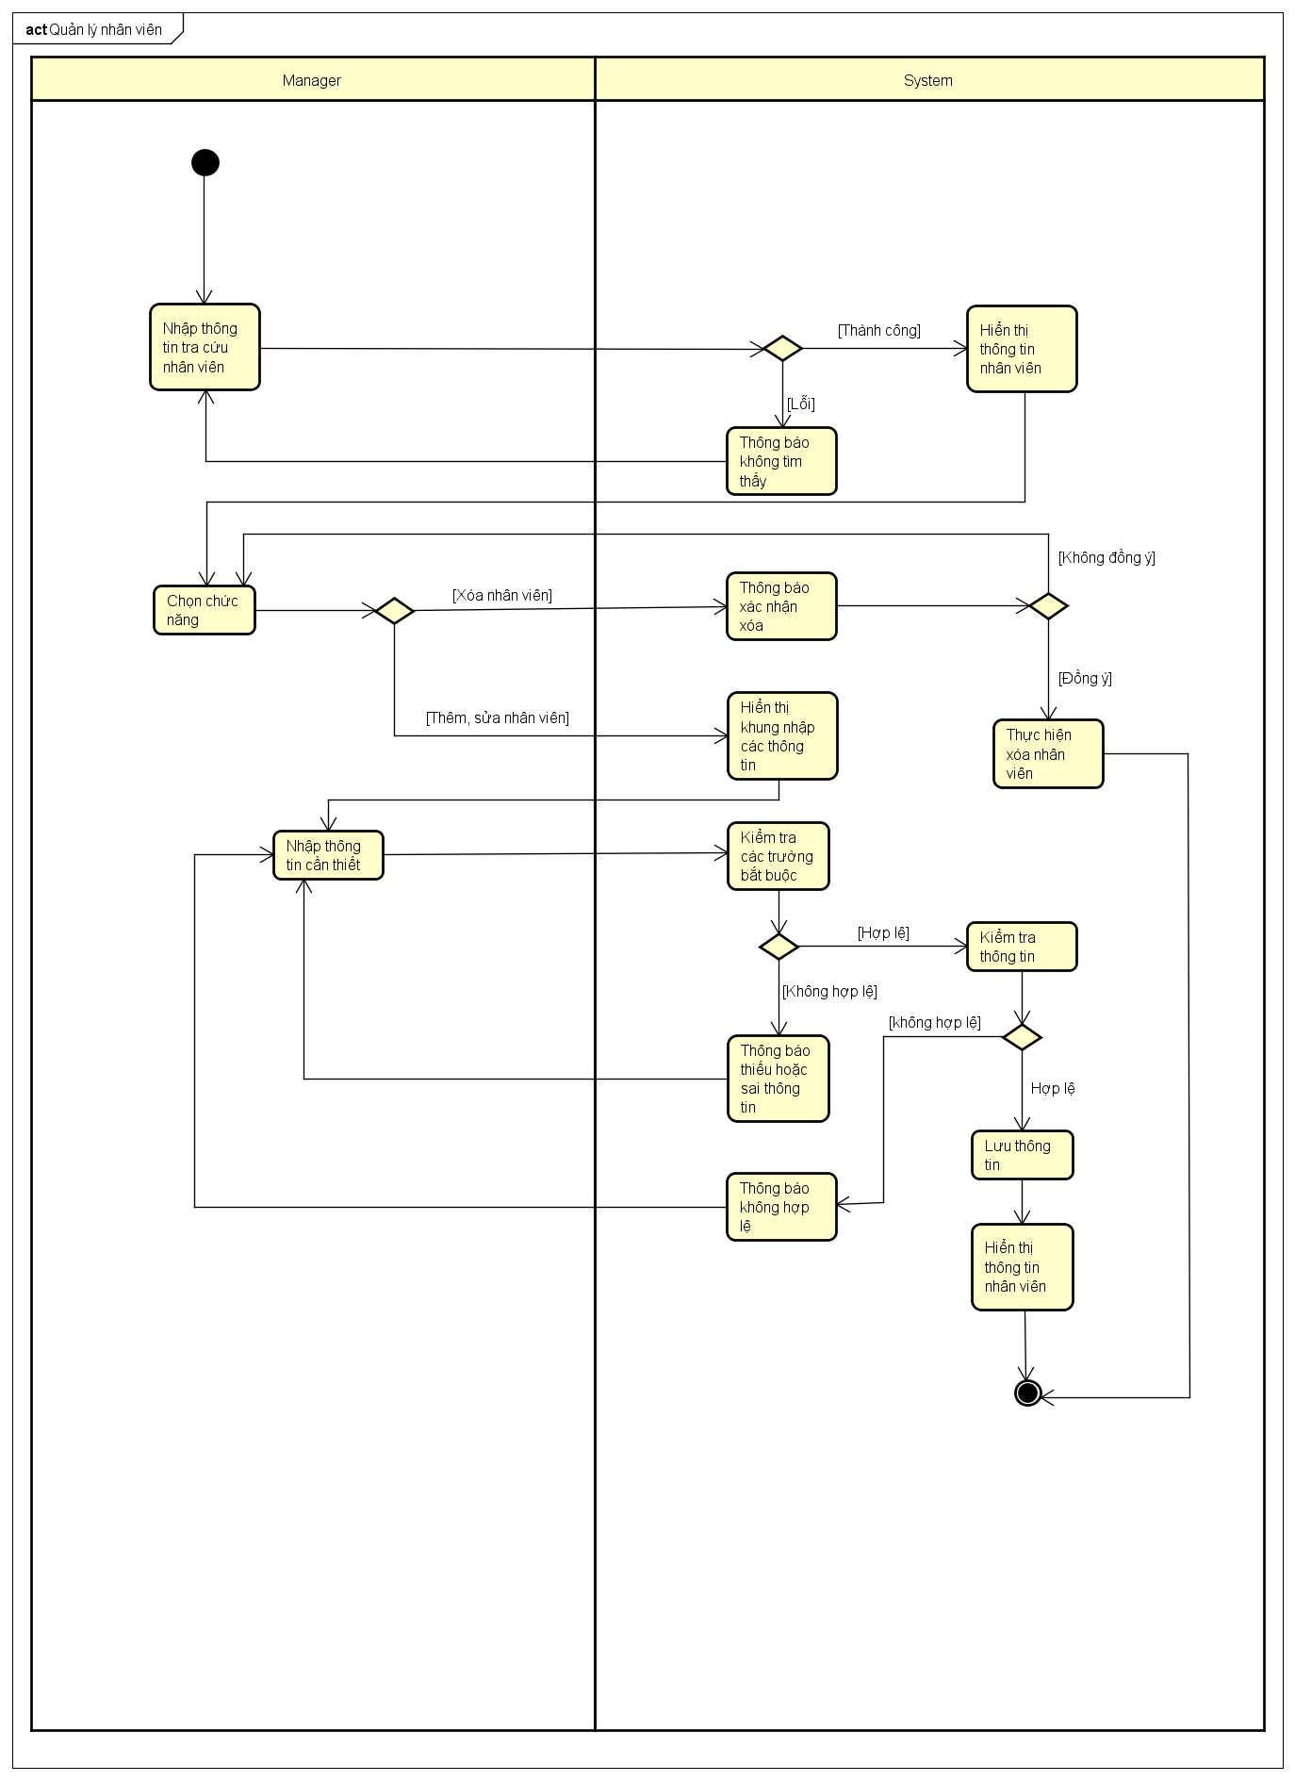

## Use-case Quản lý thuê phòng

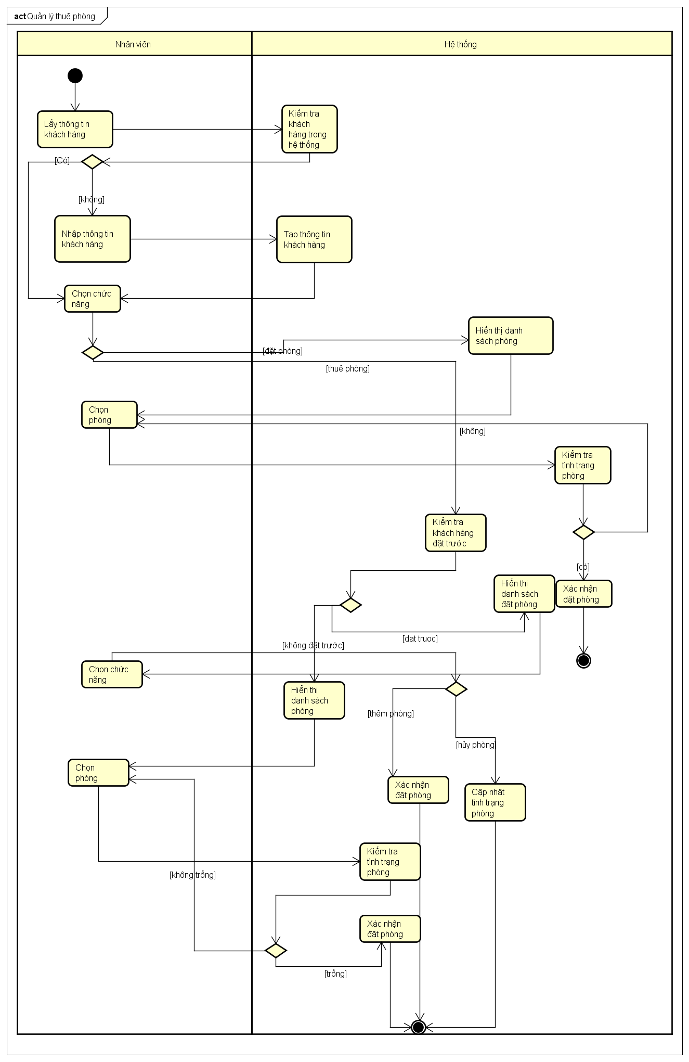

## Use-case Quản lý phòng ốc

## Use-case Báo cáo

